1项目需求
- 波控FPGA具备16条SPI链路，每条链路控制16颗芯片，每条SPI链路包含CSN, SCK, MOSI, MISO, LOAD 5个信号线；
- 波控FPGA的SPI链路SCK速率支持配置；
- 波控FPGA的16条SPI链路支持同步下发控制指令；
- 波控FPGA支持上电后加载默认控制字，并下发配置到256颗芯片；默认控制字存储固化到FPGA的Flash，掉电后不丢失；
- 位机与波控FPGA之间通过USB串口或者网口进行通信；
- 支持上位机修改FPGA Flash中存储的默认控制字表；
- 支持上位机下发指令控制FPGA对指定SPI链路上的指定颗芯片下发控制字；

2用于相控阵列的SPI接口定义

2.1接口简述
用于相控阵列的SPI由CSN, SCK, MOSI, MISO和同步加载控制信号LOAD五个信号线组成，对于本项目的SPI Master，每个芯片管脚定义如下：
Pin Name | I/O | Description
SCK | O | SPI clock (< 10MHz)
CSN | O | Chip select (Active low)
MOSI | O | SPI Master output, slave input
MISO | I | SPI Master input, slave output
LOAD | O | Synchronous loading control (Active posedge)

2.2读写时序
对于SPI写时序，如下：
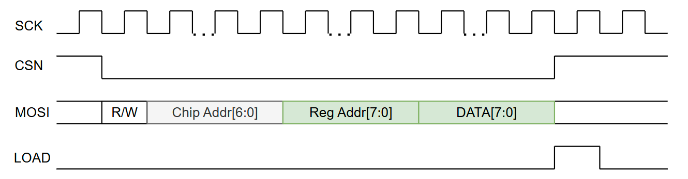
每次SPI传输3bytes数据，第一个byte为command，第二个byte为寄存器地址，第三个是要写入的数据。当要传输数据时，SPI Master拉低CSN，通过MOSI依次传输3bytes，传输完成可以通过寄存器来控制LOAD。
对于SPI读时序，如下：
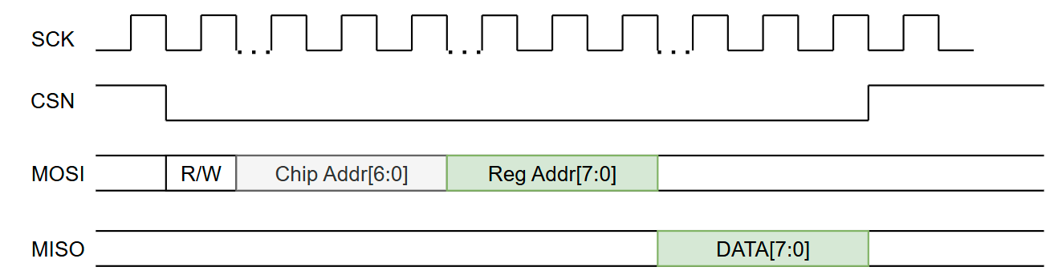
每次SPI读，SPI Master发送1byte command和1byte寄存器地址，SPI Slave需要及时返回1byte数据。
CS拉低到拉高的时间内，只能支持对任一芯片进行一次读/写操作

3开发板选型
考虑到项目需要实现16组SPI链路，每组链路包含5个信号线，使用FPGA的GPIO来实现，至少需要80个GPIO。另外FPGA需要支持上位机通信和控制，因此选择Zynq7000系列芯片。有以下FPGA核心板可供参考：
- 微相 XILINX FPGA 核心板开发板XME0724CB-20
- ALINX黑金Xilinx FPGA核心板AC7020C
- 米联派FPGA开发板XILINX-ZYNQ7020-MLKPAI-FS03
下表概括了以上三款核心板参数
类别 | 微相 | ALINX | 米联派
核心板型号 | XME0724CB-20 | AC7020C | MLKPAI-FS03
芯片型号 | XC7Z020-2CLG400 | XC7Z020-2CLG400I | XC7Z020-1CLG484I
Flash容量 | 256Mbits QSPI Flash | 256Mbits QSPI Flash | 256Mbits QSPI Flash
串口UART | 支持 | 支持 | 支持
PL GPIO数量 | 94 | 94 | 96
价格 | 1283 | 1308 | 541
综合考虑，本项目选用米联派MLKPAI-FS03来开发

3.1开发板版图
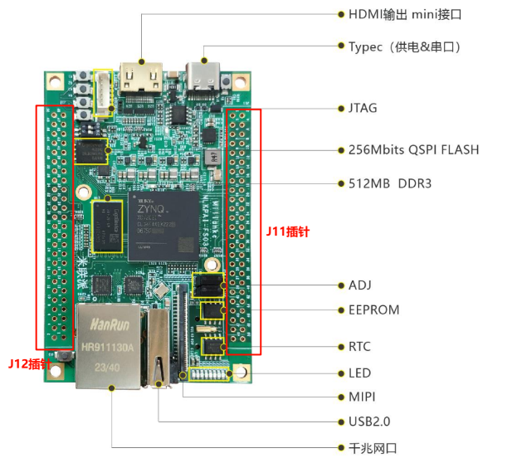

3.2开发板硬件详细描述
本项目用到Soc芯片、FLASH、串口UART、GPIO接口

3.2.1Soc芯片
开发板使用的是XC7Z020-1CLG484I，ZYNQ Soc可分为 PS （Processor System）和 PL（Programmable Logic）两部分，处理器为双核ARM Cortex-A9， CPU最高主频677MHz，逻辑单元85K，满足本项目需求。

3.2.2 FLASH
开发板集成一片256Mbit大小的 Quad-SPI FLASH 芯片，FLASH 型号为MT25QU256ABA1EW9-0SIT，支持x1,x2,和x4配置模式。QSPI FLASH 芯片工作在1.8V，直接连接到PS侧，可用于保存代码和数据，掉电后不丢失，本项目会用来保存默认控制字数据，并在上电加载数据通过SPI Master传输。

3.2.3 UART
开发板上集成了1路 USB 转串口。通过 CH342K 转串口芯片实现和电脑通信，用于信息调试。本项目可用来直接发送读写命令调试。

3.2.4 GPIO
开发板具有两路 GPIO 接口，引出两组 BANK IO 可供用户自行分配使用。本项目使用3.3V输出。

4 FPGA硬件设计

4.1硬件框图
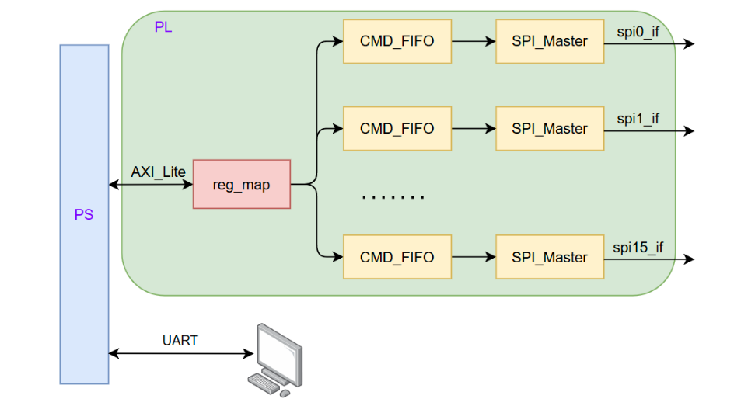
首先是PS通过AXI Lite总线发送控制字给PL，每个控制字包括24bit数据：
[31:24] Reserved | [23:16] Command | [15:8] Reg addr | [7:0] Data
[23]:表示本次传输是读命令还是写命令；1=Read,0=Write；另外如果是读命令，此bit还会当作读数据完成的标志位
[22:16]:表示本次传输的Chip address
[15:8]:表示本次传输的Register address
[7:0]:表示本次传输的数据；如果传输是写，这个byte表示要写入的数据；如果是读，传输开始后，当[23]有效的时候，这个byte表示读出来的数据。
接着是16组SPI Master控制模块，每个模块还包括256x24的FIFO，可用作连续传输，当SPI_TRANSFER信号拉高时，会连续发送命令直至FIFO为空，注意不要连续传输读命令，无法捕获传输中间返回的读数据。

4.2 RTL寄存器地址
地址 | 寄存器名称 | 复位值 | 读/写 | 描述
0x4000_0000 | spim_ctrl[0] | 0x0 | R/W | 通道0控制寄存器  [23]: Read/Write; 1=Read, 0=Write  [22:16]: Chip address  [15:8] Reg address  [7:0] Data
0x4000_0004 | spim_ctrl[1] | 0x0 | R/W | 通道1控制寄存器
0x4000_0008 | spim_ctrl[2] | 0x0 | R/W | 通道2控制寄存器
0x4000_000c | spim_ctrl[3] | 0x0 | R/W | 通道3控制寄存器
0x4000_0010 | spim_ctrl[4] | 0x0 | R/W | 通道4控制寄存器
0x4000_0014 | spim_ctrl[5] | 0x0 | R/W | 通道5控制寄存器
0x4000_0018 | spim_ctrl[6] | 0x0 | R/W | 通道6控制寄存器
0x4000_001c | spim_ctrl[7] | 0x0 | R/W | 通道7控制寄存器
0x4000_0020 | spim_ctrl[8] | 0x0 | R/W | 通道8控制寄存器
0x4000_0024 | spim_ctrl[9] | 0x0 | R/W | 通道9控制寄存器
0x4000_0028 | spim_ctrl[10] | 0x0 | R/W | 通道10控制寄存器
0x4000_002c | spim_ctrl[11] | 0x0 | R/W | 通道11控制寄存器
0x4000_0030 | spim_ctrl[12] | 0x0 | R/W | 通道12控制寄存器
0x4000_0034 | spim_ctrl[13] | 0x0 | R/W | 通道13控制寄存器
0x4000_0038 | spim_ctrl[14] | 0x0 | R/W | 通道14控制寄存器
0x4000_003c | spim_ctrl[15] | 0x0 | R/W | 通道15控制寄存器
0x4000_0040 | spim_transfer | 0x0 | R/W1SC | [23:0]传输控制寄存器  每个bit表示对应的通道传输开始信号，写1后自动清零
0x4000_0044 | spim_load | 0x0 | R/W | [23:0]加载控制寄存器  每个bit表示对应的同步加载控制信号
0x4000_0100 | div_n | 0x14 | R/W | [15:0]时钟分频寄存器  SCK分频时钟=100/div_n MHz  默认为5MHz
0x4000_0104 | status | 0xffff | RO | 状态寄存器  [31:16] FIFO溢出标志，只读  [15:0] SPI传输完成标志，当传输开始时清零，传输完成置一，只读

4.3仿真结果
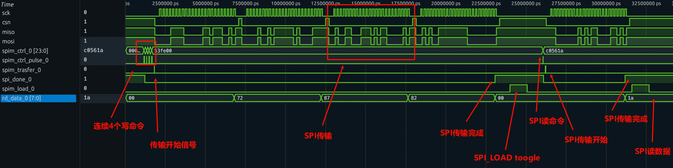
如上图，首先通过spim_ctrl寄存器配置4个写命令，接着将spim_transfer置一，FPGA将连续发送四次写传输，当四次传输完成后，spim_done置一。然后是一个SPI读命令，在spim_transfer置一后开始传输，传输完成后，SPI Master读到slave返回的数据。
当然，写传输也支持单次发送，需要写一次spim_ctrl寄存器，接着再写spim_transfer寄存器。

4.4管脚分配
本设计使用了J11/J12两组GPIO排针，开发板右侧J11两列排针管教定义如下，对应于SPI channel 0～7，例如序号3/5/7/9/11分别对应于SPI channel 0的SCK，CSN，MISO，MOSI和LOAD。
J11左侧排针 |  |  | J11右侧排针
序号 | 信号名 | FPGA管脚 | 序号 | 信号名 | FPGA管脚
1 | 5V | VIN | 2 | GND | GND
3 | spi0_sck | H19 | 4 | spi4_sck | H20
5 | spi0_csn | G15 | 6 | spi4_csn | G16
7 | spi0_miso | C17 | 8 | spi4_miso | C18
9 | spi0_mosi | D18 | 10 | spi4_mosi | C19
11 | spi0_load | B19 | 12 | spi4_load | B20
13 | spi1_sck | D22 | 14 | spi5_sck | C22
15 | spi1_csn | F21 | 16 | spi5_csn | F22
17 | spi1_miso | G17 | 18 | spi5_miso | F17
19 | spi1_mosi | A16 | 20 | spi5_mosi | A17
21 | spi1_load | C15 | 22 | spi5_load | B15
23 | spi2_sck | B16 | 24 | spi6_sck | B17
25 | spi2_csn | D20 | 26 | spi6_csn | C20
27 | spi2_miso | E21 | 28 | spi6_miso | D21
29 | spi2_mosi | E19 | 30 | spi6_mosi | E20
31 | spi2_load | G20 | 32 | spi6_load | G21
33 | spi3_sck | G19 | 34 | spi7_sck | F19
35 | spi3_csn | F18 | 36 | spi7_csn | E18
37 | spi3_miso | D16 | 38 | spi7_miso | D17
39 | spi3_mosi | A21 | 40 | spi7_mosi | A22
41 | spi3_load | A18 | 42 | spi7_load | A19
43 | / | F16 | 44 | / | E16
45 | / | E15 | 46 | / | D15
47 | / | B21 | 48 | / | B22
49 | / | H22 | 50 | / | G22
开发板左侧J12两列排针管教定义如下，对应于SPI channel 8～15，注意排针序号。
J12左列排针 |  |  | J12右列排针
序号 | 信号名 | FPGA管脚 | 序号 | 信号名 | FPGA管脚
50 | / | U11 | 49 | / | U12
48 | / | W10 | 47 | / | W11
46 | / | U9 | 45 | / | U10
44 | / | V9 | 43 | / | V10
42 | spi15_load | W8 | 41 | spi11_load | V8
40 | spi15_mosi | W7 | 39 | spi11_mosi | V7
38 | spi15_miso | U5 | 37 | spi11_miso | U6
36 | spi15_csn | T6 | 35 | spi11_csn | R6
34 | spi15_sck | AB6 | 33 | spi11_sck | AB7
32 | spi14_load | AB1 | 31 | spi10_load | AB2
30 | spi14_mosi | U4 | 29 | spi10_mosi | T4
28 | spi14_miso | V4 | 27 | spi10_miso | V5
26 | spi14_csn | AA4 | 25 | spi10_csn | Y4
24 | spi14_sck | W5 | 23 | spi10_sck | W6
22 | spi13_load | AB4 | 21 | spi9_load | AB5
20 | spi13_mosi | Y5 | 19 | spi9_mosi | Y6
18 | spi13_miso | AA6 | 17 | spi9_miso | AA7
16 | spi13_csn | AA8 | 15 | spi9_csn | AA9
14 | spi13_sck | AB9 | 13 | spi9_sck | AB10
12 | spi12_load | Y10 | 11 | spi8_load | Y11
10 | spi12_mosi | AB11 | 9 | spi8_mosi | AA11
8 | spi12_miso | Y8 | 7 | spi8_miso | Y19
6 | spi12_csn | AB12 | 5 | spi8_csn | AA12
4 | spi12_sck | W12 | 3 | spi8_sck | V12
2 | GND | GND | 1 | 5V | VIN

5 PS软件设计
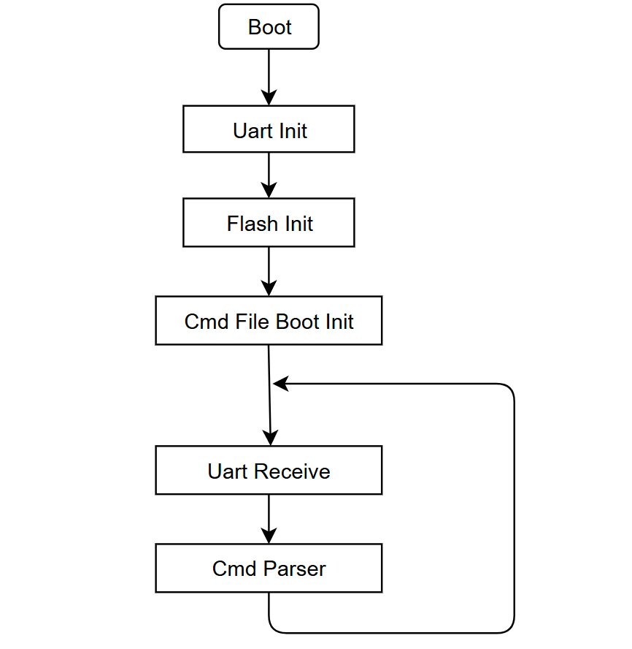
开发板开机后，首先开始初始化UART和FLASH，获取硬件句柄，然后检查boot文件是否开机加载，如果需要开机加载，就执行命令，将开机文件命令解析并通过SPI Master传输出去。接着进入Uart Receive和Cmd Parser两个线程，Uart Receive负责接收命令，并将其传入环形缓冲区，另一个线程Cmd Parser将命令从环形缓冲区取命令，并解析命令，执行对应的函数。

5.1包协议
命令包协议由包头、数据长度、数据Payload、校验和四部分组成，当校验和为0x00时表示跳过校验。如果校验和不正确，则跳过，重新开始寻找。
包头（2字节） | Payload长度 | Payload | 校验和（除去包头前面所有字节的和）
0xA5 0x5A | 1*Byte | N*Byte | 1*Byte
0xA5 0x5B | 2*Byte | N*Byte | 1*Byte
包协议支持两种包格式，第一种以包头为0xA5 0x5A，然后是1byte的Payload长度，接着是不超过255bytes的Payload，最后是校验和，第二种包的区别的是2bytes的Payload长度，后面可以接着更长的Payload。
在本设计中，我们定义Payload的首字节为命令字，后续的字节为命令字所需的数据。
命令字定义如下：
命令字 | 数值 | 描述
CMD_NOP | 0x00 | 用于ping开发板
CMD_WR_REG | 0x01 | 写寄存器
CMD_WR_MASK | 0x02 | 写寄存器，带mask操作
CMD_WR_CACHE | 0x03 | 先写缓存，等WR_START同时执行spi写寄存器
CMD_WR_START | 0x04 | 将所有通道的缓存同时执行spi写寄存器
CMD_RD_REG | 0x05 | 读寄存器
CMD_WR_RD | 0x06 | 将上次读取的寄存器值写入新的寄存器，带mask操作
CMD_WAIT_REG | 0x07 | 等待寄存器特定bit有效
CMD_LOAD_CHN | 0x08 | 设置指定通道的LOAD信号
CMD_LOAD_ALL | 0x09 | 同时操作所有通道的LOAD信号
CMD_DELAY_MS | 0x0a | 延时n毫秒
CMD_WR_FILE | 0x0b | 写boot init文件，完写后自动开机生效
CMD_RD_FILE | 0x0c | 读boot init文件
CMD_FILE_BOOT | 0x0d | 设置boot init文件开机是否生效
CMD_SPI_DIV | 0x80 | 设置SPI的分频系数,100MHz/SPI_DIV

5.2 Payload命令字和数据字
每个payload的命令字和数据字如下：
命令字 | 数据字  Byte0 | 数据字  Byte1 | 数据字  Byte2 | 数据字  Byte3 | 数据字  Byte4
CMD_NOP (0x00)
CMD_WR_REG (0x01) | chn | chip_addr | reg_addr | reg_data
CMD_WR_MASK (0x02) | chn | chip_addr | reg_addr | reg_data | reg_mask
CMD_WR_CACHE (0x03) | chn | chip_addr | reg_addr | reg_data
CMD_WR_START (0x04) | start[15:8] | start[7:0]
CMD_RD_REG (0x05) | chn | chip_addr | reg_addr
CMD_WR_RD (0x06) | chn | chip_addr | reg_addr | reg_mask
CMD_WAIT_REG (0x07) | chn | chip_addr | reg_addr | data_mask | data_bit
CMD_LOAD_CHN (0x08) | chn | val
CMD_LOAD_ALL (0x09) | load[15:8] | load[7:0]
CMD_DELAY_MS (0x0a) | ms[15:8] | ms[7:0]
CMD_WR_FILE (0x0b) | N*bytes
CMD_RD_FILE (0x0c)
CMD_FILE_BOOT (0x0d) | file_en
CMD_SPI_DIV (0x80) | div[15:8] | div[7:0]

- CMD_NOP(0x00)
命令字为0x00，无数据字；此命令用于ping开发板，可以测试硬件的连通性，开发板会返回数据0x5A 0xA5 0x00 0x00表示ping成功

- CMD_WR_REG(0x01)
命令字为0x01，数据字为4个bytes
0x01 | chn | chip_addr | reg_addr | reg_data
例如完整包协议为0x5a 0xa5 0x05 0x01 0x02 0x03 0x04 0x05 0x00
包头为0x5a 0xa5，payload长度为0x05，payload内容为0x01 0x02 0x03 0x04 0x05，校验和为0x00跳过校验；根据payload内容可知，命令为写寄存器，channel为0x02，chip address为0x03，register address为0x04，要写入的数据为0x05。

- CMD_WR_MASK(0x02)
命令字为0x02，数据字为5个bytes，在CMD_WR_REG的基础上加上了mask字节
0x02 | chn | chip_addr | reg_addr | reg_data | reg_mask
当reg_mask为0xff时，表示数据reg_data全部有效，等同于CMD_WR_REG；如果reg_mask为其它值，例如reg_mask=0x34，表示只写入reg_data的bit 5/4/2，其它bit保持不变，PS会先读取当前寄存器的值，modify之后再写入到寄存器里。

- CMD_WR_CACHE(0x03)
命令字为0x03，数据字为4个bytes，与CMD_WR_REG不同的是，此命令只会暂存到FPGA的FIFO中，暂时不会发送出去，等到CMD_WR_START时，才会一次性全部发送。

- CMD_WR_START(0x04)
命令字为0x04，数据字为2个bytes
0x04 | start[15:8] | start[7:0]
两个bytes数据字分别表示16个channel的对应bit位，此操作和CMD_WR_CACHE联合可以用于对多个channel同时发送数据。

- CMD_RD_REG(0x05)
命令字为0x05，数据字为3个bytes
0x05 | chn | chip_addr | reg_addr
读寄存器返回的数据会通过UART发送给上位机

- CMD_WR_RD(0x06)
命令字为0x06，数据字为4个bytes
0x06 | chn | chip_addr | reg_addr | reg_mask
此命令会将上次读取的寄存器数据再写入到某地址内，带mask参数，例如上次读取了channel 6, chip_addr 7, reg_addr 8的寄存器数据为0x9，然后将读数据的bit0写入到channel 3，chip_addr 2, reg_addr 1的寄存器，reg_mask为0x01，完整的两个包数据如下
0x5a 0xa5 0x04 0x05 0x06 0x07 0x08 0x00
0x5a 0xa5 0x05 0x06 0x03 0x02 0x01 0x01 0x00

- CMD_WAIT_REG(0x07)
命令字为0x07，数据字为5个bytes
0x07 | chn | chip_addr | reg_addr | data_mask | data_bit
此命令会一直读寄存器，直到对应的bit满足要求（spi_read_data & data_mask == data_bit）

- CMD_LOAD_CHN(0x08)
命令字为0x08，数据字为2个bytes
0x08 | chn | val
此命令是设置对应channel的LOAD值，chn可取0~15，val可取0x0/0x1

- CMD_LOAD_ALL(0x09)
命令字为0x09，数据字为2个bytes
0x09 | load[15:8] | load[7:0]
此命令是一次性配置所有channel的LOAD值，每个bit对应各自的channel。

- CMD_DELAY_MS(0x0a)
命令字为0x0a，数据字为2个bytes
0x0a | ms[15:8] | ms[7:0]
此命令是延迟对应ms毫秒，可用于boot init file里操作的延迟

- CMD_WR_FILE(0x0b)
命令字为0x0b，数据字为N个bytes
此命令会将数据字写入到flash里的boot init file里，写入完毕后会自动开机生效。注意

- CMD_RD_FILE(0x0c)
命令字为0x0c，无数据字
此命令会读取flash里的boot init file，并将数据返回给上位机

- CMD_FILE_BOOT(0x0d)
命令字为0x0d，数据字为1byte
0x0d | file_en
此命令用于设置已写入的boot init file是否开机自动加载

- CMD_SPI_DIV(0x80)
命令字为0x80，数据字为2bytes
0x80 | div[15:8] | div[7:0]
此命令用于设置SPI SCK的频率，SCK频率=100MHz/div

5.3硬件测试结果
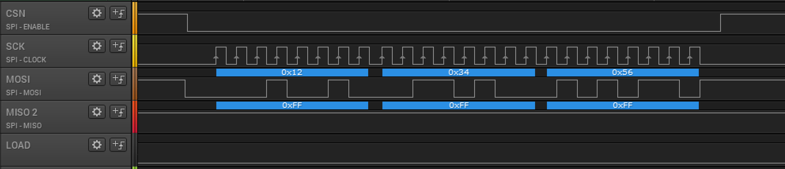
上图为使用逻辑分析仪抓到的SPI写传输，数据为0x12 0x34 0x56
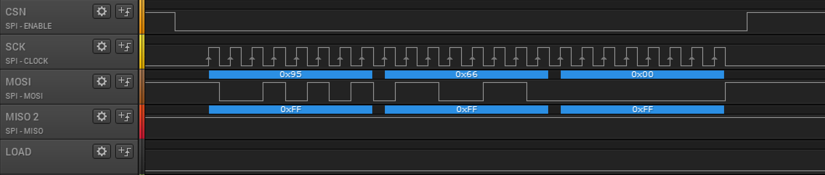
上图为SPI读的波形，命令为0x95 0x66，返回的数据为0xff

5.4 python工具
本项目附带有python程序，可供客户调试使用，函数的使用与上述类似，以下是函数使用的举例：
# ping
spi.ping()

# set spi_sck = 100/div
spi.set_spi_div(100)

# SPI write reg; chn=0x0, chip_addr=0x1, reg_addr=0x2, reg_data=0x3
spi.write_reg(0x00, 0x01, 0x02, 0x03)

# SPI read reg;
val = spi.read_reg(0x00, 0x01, 0x02)

# SPI burst write; chn 0/1 issue commands simultaneously
spi.write_cache(0x00, 0x01, 0x02, 0x13)
spi.write_cache(0x00, 0x01, 0x03, 0x14)
spi.write_cache(0x01, 0x01, 0x05, 0x24)
spi.write_cache(0x01, 0x01, 0x06, 0x25)
spi.write_start(0x3)

# set LOAD
spi.set_load_all(0xc) #set LOAD[15:0] = 0x000c
spi.set_load_chn(0x3, 0x2) #set LOAD[3]=0x1, others keeps the same

# write boot init file, file_length <= 1024
spi.write_file("boot_init_file.txt")

# read boot init file
spi.read_file("boot_init_file_read.txt")

其中boot_init_file的格式为：
0x80 0x64
0x01 0x00 0x01 0x02 0x03
0x01 0x05 0x06 0x07 0x08
0x01 0x0a 0x03 0x1c 0xfa
0x01 0x0b 0x09 0x2f 0x36
0x09 0x00 0x00
0x09 0xff 0xff
0x09 0x00 0x00
上面第一行设置了SPI_SCK的频率为100MHz/100 = 1MHz
第2~5行进行四次SPI写操作
第6~8行设置所有channel的LOAD为0，然后设为1，再清0

